**ALCANCE 4**. *Acompañar la consolidación, análisis y socialización mensual de la información resultante de las actividades relacionadas con el objeto contractual desarrollado, así́ como la consolidación de informes en los que se requiera su participación.*

CERTIFICO

Que en mi calidad de ABOGADA CONTRATISTA, para el periodo del 1 de febrero al 2 de marzo de 2021, manifiesto que revisé y analicé los procesos administrativos sancionatorios del 2017, 2018, 2019, encontrando el siguiente estado y se evidencio que en físico existen los Procesos Administrativos Sancionatorios que se enlistan a continuación.

**Año 2017 de un total de 119 procesos.**

106 están en archivo central

4 pasaron al 2018 y 1 al 2020

8 se enviaron a tesorería y se hizo auto de archivo se firmaron, los cuales se deben organizar para pasar al ARCHIVO CENTRAL EN JUNIO del 2020.

**Año 2018 de un total de 82 procesos.**

60 están en archivo central.

4 se enviaron a tesorería, se hizo el auto de archivo para arreglar y enviar al archivo central en junio del 2021.

17 vigentes, pero se trabajaron así: 8 se hizo auto de archivo, 4 constancia de ejecutoria escanear y enviar por saia. 2 recursos enviarlo a jk, para imprimir firmar y notificar. 1 Esperar descargos, 1 esperar recurso, 1 notificar recurso y enviar a jurídica.

**Año 2019 de un total de 66 procesos.**

22 procesos estan en archivo central

2 pasaron al 2020. (011 y 012)

42 procesos vigentes que se encuentran así: 14 se hizo constancia de archivo y se envío a jk para imprimir y patinar firmas,

1 esperar si interponen recurso

16 constancia de ejecutoria imprimir, escanear y enviar por saia jk, y el auto de archivo.

7 para hacer decisión.

1 hacer notificación por aviso de los cargos

1 notificar cargos los envie a jk para imprimir y patinar firmas y notificar

2 notificar decisión envie a jk para imprimir y patinar firmas y notificar.

**Haré inventario del 2020 y 2021 para el próximo informe.**

Atentamente

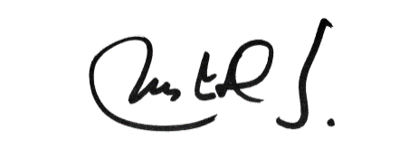

MARIA JESUS DIAZ SUAREZ

ABOGADA CONTRATISTA